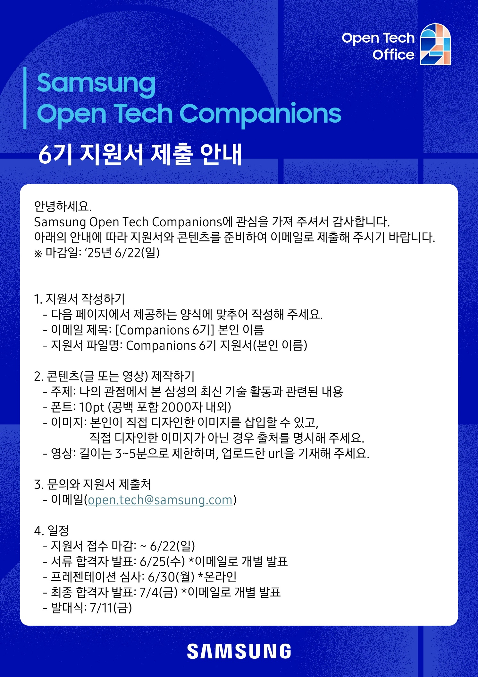
Companions 6기 지원서 (본인이름)

이름 |  | 이메일 |  | 휴대폰
직업 |  | 소속 | 학생(학교명/전공/학년) | 지원  경로 | 링커리어, 올콘, 대티즌, 캠퍼스픽, 인스타, 지인추천, 기타( )
강점 분야 | 소프트웨어, 디자인, 영상, 발표, 기사작성, 외국어 등 |  |  | 지원  경로 | 링커리어, 올콘, 대티즌, 캠퍼스픽, 인스타, 지인추천, 기타( )
인플루언서  활동 경험 | 폰트 크기 10pt
자기소개 | 폰트 크기 10pt
영상 URL | - 영상 Contents로 제출할 경우 업로드 url 작성  *글로 지원할 경우 작성하지 않아도 됩니다.
파일명 | - 글로 작성하여 제출할 경우 첨부 파일명 작성  - Word, PPT, PDF 파일 중 선택하여 제출  *영상으로 지원할 경우 작성하지 않아도 됩니다.

